Program Funkcjonalno - Użytkowy
w ramach projektu:
„Budowa instalacji inteligentnego i awaryjnego oświetlenia LED wraz z systemem pomiarowym”

Inwestor: Wojewódzki Szpital Specjalistyczny we Wrocławiu
Ośrodek Badawczo-Rozwojowy
ul. H. Kamieńskiego 73a
51-124 Wrocław

Autor dokumentacji: Red Code S.K.A.
www.redcode.pl
2023.09.04V0.00.00

Zakres opracowania: Oświetlenie awaryjne LED

Kody zamówienia wg. CPV

45300000-0 Roboty instalacyjne w budynkach
45311100-1 Roboty w zakresie okablowania elektrycznego
45311200-2 Roboty w zakresie instalacji elektrycznych
45315600-4 Instalacje niskiego napięcia
71323100-9 Usługi projektowania systemów zasilania energią elektryczną

Spis treści
A. Cześć opisowa 7
1. Wykaz definicji i skrótów użytych w tekście 7
2. Opis ogólny przedmiotu zamówienia 7
3. Opis stanu istniejącego 8
3.1. Lokalizacja inwestycji 8
3.2. Stan własności 10
4. Charakterystyczne parametry określające wielkość obiektów i zakres robót 11
4.1. Wymagania ogólne w zakresie realizacji 11
4.2. Dokumentacja projektowa 12
4.2.1. Wymagania dla dokumentacji dostarczonej Zamawiającemu 12
4.2.2. Koncepcja projektowa 13
4.2.3. Projekt wykonawczy 14
4.2.4. Przekazanie terenu do montażu 14
4.2.5. Organizacja prac wykonawczych, zaplecze oraz organizacja terenu montażu 14
4.2.6. Zabezpieczenie interesów osób trzecich 14
4.2.7. Ochrona środowiska 15
4.2.8. Odpady 15
4.2.9. Warunki bezpieczeństwa i higieny pracy 15
4.2.10. Wymagania dotyczące ochrony przeciwpożarowej 15
4.2.11. Materiały, wyroby budowlane 16
4.2.12. Sprzęt, maszyny i środki transportu 16
4.2.13. Kontrola jakości prac 16
4.2.14. Wykończenia 17
4.2.15. Zakończenie prac budowlanych/instalacyjnych 17
4.3. Odbiór prac 17
4.3.1. Dokumentacja Powykonawcza 18
4.3.2. Ubezpieczenie dostawy z montażem 19
4.4. Gwarancja 19
4.5. Przeglądy okresowe 20
5. Aktualne uwarunkowania wykonania przedmiotu zamówienia 20
5.1. Uwarunkowania organizacyjne podczas realizacji projektu. 20
5.2. Uwarunkowania środowiskowe 21
6. Ogólne właściwości funkcjonalno-użytkowe 21
7. Zakres prac i robót do wykonania w ramach zamówienia 21
7.1. Opis robót budowlanych (instalacyjnych) dla monitoringu oświetlenia awaryjnego 21
7.1.1. Informacje ogólne 21
7.1.2. Przeznaczenie 21
7.1.3. Wymagania bezpieczeństwa 22
7.1.4. Dane techniczne 23
7.1.5. Opis urządzeń C-Panel DATA 2 23
7.1.6. C-Bridge 2 24
7.1.7. Moduł TM-I/O 24
7.1.8. Topologia Sieci TM-BUS v1.3 25
7.1.9. Opis instalacji 26
7.1.10. Topologia sieci TM-BUS 27
7.1.11. Wytyczne do projektowania systemów DATA 2 RADIO 30
7.2. System zarządzania energią 31
7.2.1. Wymagania funkcjonalne 31
7.2.2. Wymagania pozafunkcjonalne 32
7.2.3. Integracyjne 32
7.3. Inteligentne sterowanie oświetleniem 32
7.3.1. Wymagania ogólne dotyczące inteligentnego sterowania oświetleniem 32
7.3.2. Wymagania dotyczące inteligentnego sterowania oświetleniem : 32
7.3.3. Wymagania dotyczące inteligentnego sterowania oświetleniem : 33
7.4. Elementy oświetlenia awaryjnego 33
7.4.1. Centrala 33
7.4.2. Programator RFID 34
7.4.3. Zestaw C-BRIDGE 34
7.4.4. Oprawa M2 34
7.4.5. Oprawa S1 34
7.4.6. Oprawa C1 34
7.4.7. Oprawa S-WI - prostokątna 34
7.4.8. Oprawa S-M1 35
7.4.9. Oprawa G E1E 35
8. Opis wymagań Zamawiającego w stosunku do przedmiotu zamówienia 35
8.1. Przygotowanie terenu budowy 35
8.2. Parametry projektowe wynikające z inwentaryzacji 35
8.3. Wymagania dotyczące warunków wykonania i odbioru robót budowlanych 35
8.3.1. Koszty robót tymczasowych i prac towarzyszących 35
8.3.2. Wymagania dotyczące stosowania się do praw i innych przepisów 36
8.3.3. Wymagania dotyczące ochrony środowiska w czasie wykonywania robót 36
8.3.4. Wymagania dotyczące ochrony własności publicznej i prywatnej 36
8.3.5. Wymagania dotyczące badań i odbioru robót budowlanych 36
8.3.6. Wymagania dotyczące szkolenia obsługi i Użytkowników 37
B. Część informacyjna 38
9. Oświadczenie zamawiającego stwierdzające jego prawo do dysponowania nieruchomością na cele budowlane 38
9.1. Przepisy prawne i normy związane z projektowaniem i wykonaniem zamierzenia budowlanego 38

Spis rysunków
Rysunek 1Lokalizacja Zamawiającego we Wrocławiu 9
Rysunek 2Lokalizacja Zamawiającego na tle okolic Wrocławia 10

Cześć opisowa

Wykaz definicji i skrótów użytych w tekście
Projekt - planowana do realizacji inwestycja przez Wojewódzki Szpital Specjalistyczny we Wrocławiu Ośrodek Badawczo-Rozwojowy
Zamawiający – Wojewódzki Szpital Specjalistyczny we Wrocławiu Ośrodek Badawczo-Rozwojowy ul. H. Kamieńskiego 73a, 51-124 Wrocław.
Nadzór Inwestorski – osoby fizyczne lub prawne upoważnione przez Zamawiającego do kontroli i odbierania dokumentacji oraz robót instalacyjnych lub budowlanych, w zakresie wskazanym umową z Zamawiającym.
Wykonawca - podmiot komercyjny , wyłoniony w wyniku postępowania przetargowego w oparciu o ustawę Prawo zamówień publicznych w celu realizacji przedmiotu zamówienia.
Umowa – umowa zawarta pomiędzy Zamawiającym a Wykonawcą.
SWZ – Specyfikacja Warunków Zamówienia dla postępowania w celu wyłonienia wykonawcy projektu
IRiESD – Instrukcja Ruchu i Eksploatacji Sieci Dystrybucyjnej
Użytkownik – właściciel/le, użytkownicy nieruchomości, na której będą realizowane instalacje w ramach projektu
Komisja odbiorowa – zespół odbierający roboty wyznaczony przez Zamawiającego

Opis ogólny przedmiotu zamówienia
Przedmiotem niniejszego programu funkcjonalno-użytkowego są wymagania , zalecenia i wytyczne dla Wykonawcy dotyczące wykonania inteligentnego i awaryjnego oświetlenia LED w budynkach należących do zamawiającego w oparciu o koncepcję oświetlenia wynikającą z inwentaryzacji.
PFU jest podstawą do ustalenia planowanych kosztów prac projektowych i robót budowlanych, daje wytyczne do sporządzenia dokumentacji projektowej oraz stanowi podstawę do sporządzenia ofert przez Wykonawców. Oferta powinna obejmować całość przedmiotu zamówienia tj. wykonanie projektów, dostaw , montaż , instalacje , konfiguracje , przeprowadzenie testów oraz uzyskanie wszelkich niezbędnych uzgodnień i pozwoleń oraz robót dodatkowych koniecznych do prawidłowego działania przedmiotu zamówienia aż do momentu przekazania Inwestorowi do użytkowania.
Oferta powinna być zgodna z niniejszym Programem funkcjonalno-użytkowym oraz zawierać również :
- koszty przeprowadzenie szkoleń dla użytkowników
- koszty opracowania dokumentacji powykonawczej
- koszty świadczenia usług gwarancyjnych
- koszty wykonania przeglądów gwarancyjnych i konserwacyjnych instalacji zgodnie z zaleceniami producentów oraz „dobrą praktyką ”
- koszty świadczenia wsparcia technicznego dla wskazanego personelu technicznego inwestora oraz dla użytkowników ( np. hot line)
Wykonawca w swoim zakresie ujmie w ofercie także te prace dodatkowe i elementy instalacji, które nie zostały wyszczególnione w PFU , lecz są ważne bądź niezbędne dla poprawnego funkcjonowania i stabilności działania instalacji, jak również dla uzyskania gwarancji sprawnego , bezpiecznego i bezawaryjnego działania wszystkich instalacji.
Zakres ilościowy oraz typy instalacji zostały zestawione w dalszej części PFU. Opis parametrów minimalnej znajduje się w dalszej części PFU.

Opis stanu istniejącego

Lokalizacja inwestycji
Przedmiot projektu będzie prowadzona w budynkach Zamawiającego na terenie miasta Wrocławia.
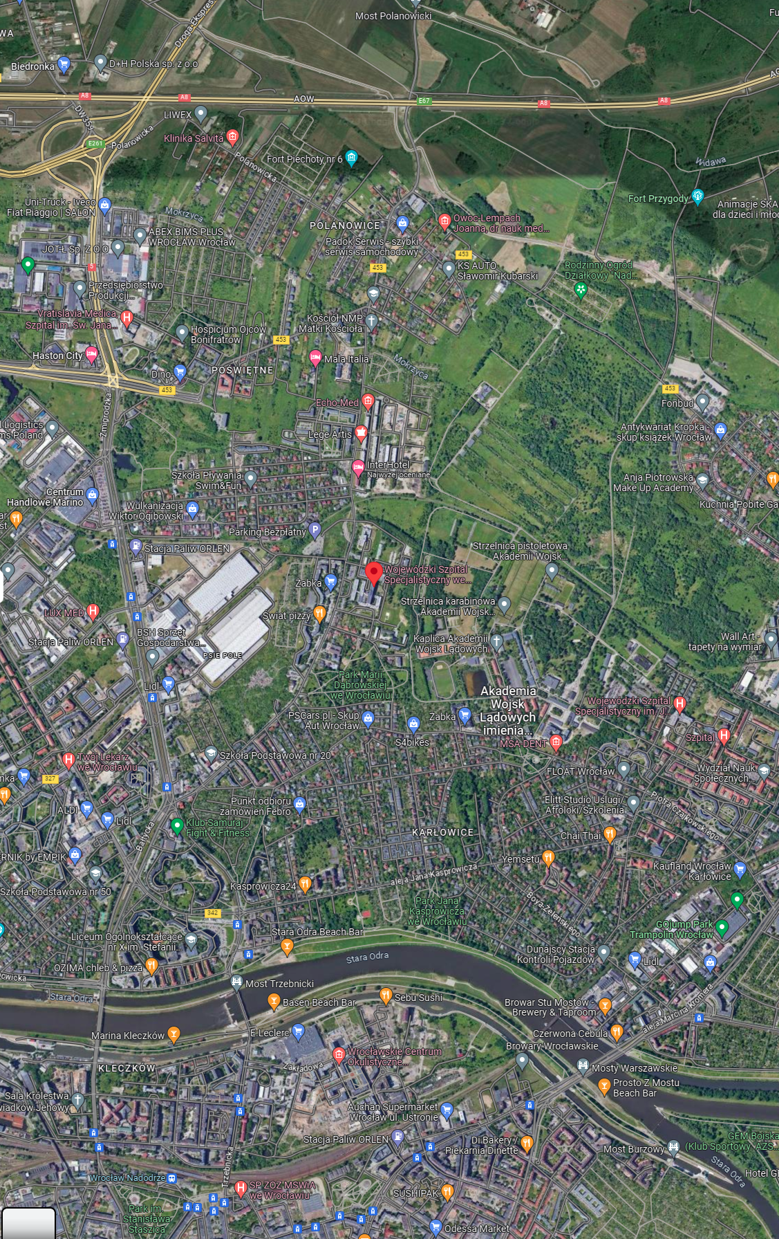
Rysunek 1Lokalizacja Zamawiającego we Wrocławiu
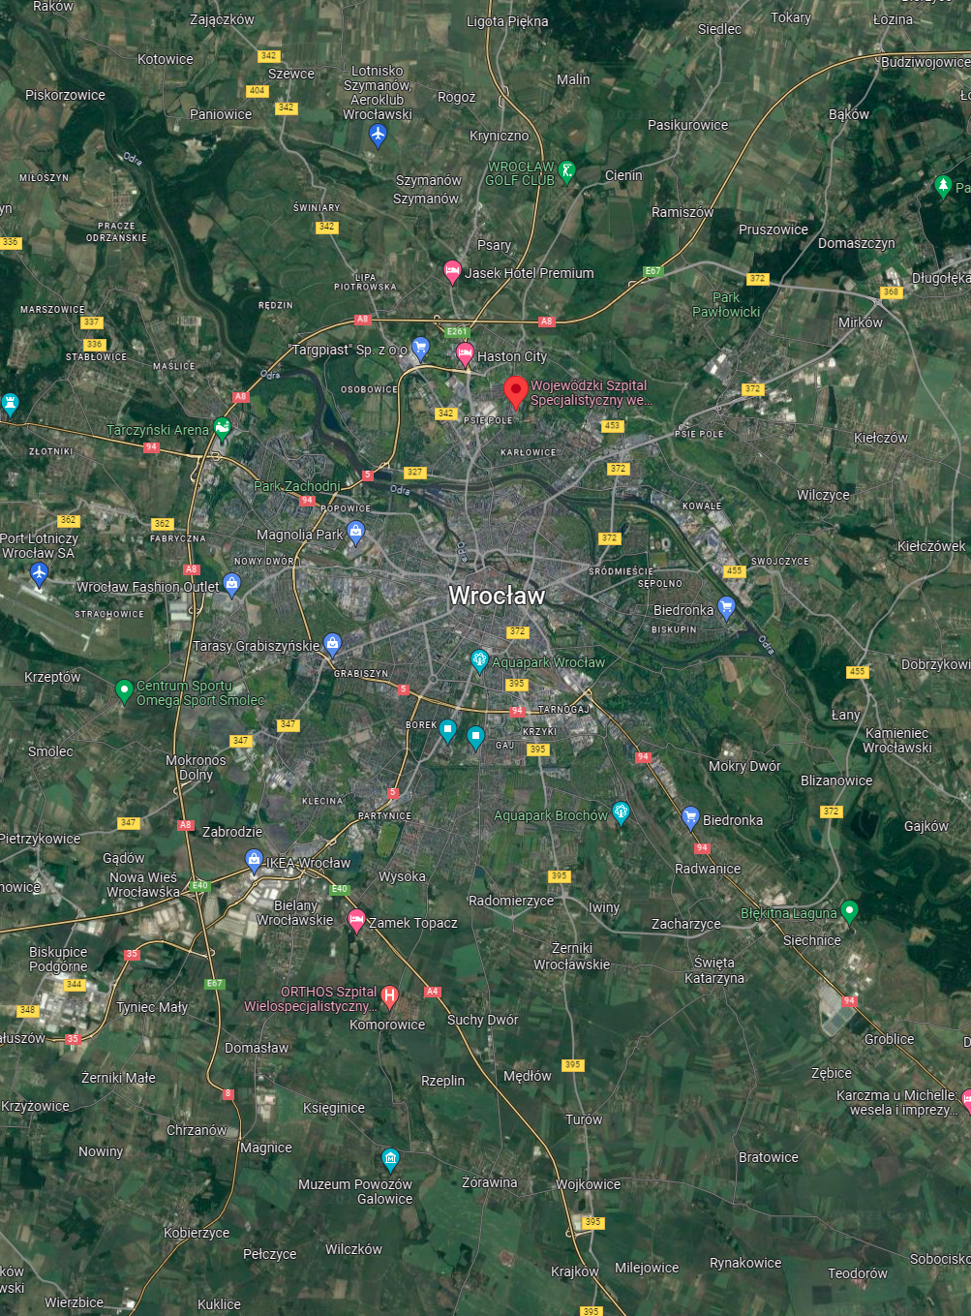
Rysunek 2Lokalizacja Zamawiającego na tle okolic Wrocławia

Stan własności
Zamawiający oświadcza, że dysponuje dokumentami rzutów budynków w formacie dwg.

Charakterystyczne parametry określające wielkość obiektów i zakres robót

Wymagania ogólne w zakresie realizacji
Przedmiot zamówienia powinien być zaprojektowany i wykonany zgodnie z obowiązującym stanem prawnym, normami, zasadami najlepszej wiedzy technicznej oraz z zachowaniem zasady należytej staranności. Przedmiot zamówienia powinien spełniać wymagania obowiązujących przepisów w zakresie bezpieczeństwa konstrukcji, bezpieczeństwa pożarowego, przepisów BHP, ochrony zdrowia
i środowiska oraz bezpieczeństwa użytkowania. Wybudowane instalacje oraz towarzyszące obiekty powinny mieć trwałą i niezawodną konstrukcję. Wszystkie zastosowane przy realizacji zamówienia materiały muszą być fabrycznie nowe i posiadać niezbędne certyfikaty i atesty .
Zastosowana technologia, jak i jej poszczególne elementy powinny być sprawdzone w praktyce eksploatacyjnej. Zamawiający nie dopuszcza zastosowania materiałów, urządzeń klasyfikowanych jaka produkcja próbna , prototypowa czy też wycofywana ze sprzedaży Do zadań Wykonawcy należy wykonanie badań i sprawdzeń obligatoryjnych w świetle obowiązujących przepisów prawa oraz ochrony mienia w obrębie terenu budowy.
W trakcie realizacji zamówienia do obowiązków Wykonawcy należy zrealizowanie projektu własnym staraniem i na swój koszt , przy zastosowaniu odpowiednich środków technicznych oraz zgodnie z Prawem budowlanym, a w szczególności:
- Stosowanie wyłącznie materiałów odpowiedniej jakości dopuszczonych do obrotu i stosowania zgodnie z Ustawą Prawo budowlane
- Zapewnienie terminowych dostaw materiałów i urządzeń oraz ich jednorodności
- Wykonanie wszystkich wymaganych normami, warunkami technicznymi wykonania i odbioru robót budowlano-montażowych zawartymi w niniejszym programie oraz stosownymi przepisami: pomiarów, badań, prób oraz rozruchów
- Udział we wszelkich odbiorach – częściowych czy końcowych
- Wypłata odszkodowań za zniszczenia spowodowane przez Wykonawcę w trakcie przeprowadzania robót budowlanych właścicielom nieruchomości , na których prowadzone te roboty lub przywrócenie do stanu pierwotnego
- Zapewnienie wymaganych nadzorów właścicielskich oraz specjalistycznych , jeśli będzie to wymagane.
- Pokrycie kosztów związanych z zajęciem terenu na czas prowadzenia robót budowlanych, w tym opłat za zajęcia pasów drogowych i innych terenów, jeżeli będzie to konieczne
- Opracowanie dokumentacji powykonawczej oraz instrukcji obsługi dla użytkowników oraz przedstawicieli Inwestora
- Przekazanie oryginalnych kart gwarancyjnych dla urządzeń i wyposażenia
- Przeprowadzenie szkoleń w zakresie obsługi dla użytkowników oraz Inwestora (Zamawiającego).
- Wykonywanie przez okres trwałości wymaganych przepisami i zaleceniami producentów przeglądów gwarancyjnych i pogwarancyjnych przynajmniej raz w roku o ile zalecenia producenta nie mówią o częstszym przeglądzie.

Dokumentacja projektowa
Przed rozpoczęciem prac projektowych Wykonawca pozyska i zweryfikuje dane i materiały niezbędne do realizacji przedmiotu zamówienia, a także informacje i dokumenty niezbędne do zaprojektowania robót budowlanych będących przedmiotem zamówienia i uzyskania wszelkich niezbędnych zezwoleń (o ile będą konieczne). Obiekty znajdujące się w strefie ochrony konserwatora zabytków na dzień podpisywania umowy z Wykonawca będą miały wszelkie niezbędne opinie i decyzje zezwalające na realizację montażu instalacji LED. Wykonawca w ramach zadania opracuje dokumentację projektową zgodną z Rozporządzeniem Ministra Rozwoju i Technologii z dnia 20 grudnia 2021 r. w sprawie szczegółowego zakresu i formy dokumentacji projektowej, specyfikacji technicznych wykonania i odbioru robót budowlanych oraz programu funkcjonalno-użytkowego. Wykonawca zapewnieni nadzór autorski przez cały okres trwania inwestycji realizowanej na podstawie sporządzonej dokumentacji.
Jeżeli prawo lub względy praktyczne wymagają, aby niektóre dokumenty były poddane weryfikacji przez osoby uprawnione lub wymagają uzgodnienia przez właściwe instytucje, to przeprowadzenie weryfikacji i/lub uzyskanie uzgodnień będzie przeprowadzone przez Wykonawcę na jego koszt przed przedłożeniem tej dokumentacji do zatwierdzenia przez Zamawiającego. Dokonanie weryfikacji i/lub uzyskanie uzgodnień nie przesądza o zatwierdzeniu przez Zamawiającego, który odmówi zatwierdzenia w każdym przypadku, kiedy stwierdzi, że dokument Wykonawcy nie spełnia wymagań kontraktu.
Wykonawca w szczególności uzyska wszelkie wymagane zgodnie z prawem polskim uzgodnienia, opinie i decyzje administracyjne niezbędne dla zaprojektowania, wybudowania, uruchomienia i przekazania instalacji do eksploatacji.
Zamawiający dopuszcza sukcesywne zatwierdzanie dokumentacji projektowej w partiach /etapach podczas realizacji projektu .
Zamawiający dopuszcza zastosowanie na etapie projektowania technologii zamiennych jednak o parametrach nie gorszych niż przedstawione w niniejszym programie funkcjonalno-użytkowym.
Wykonawca w ramach zadania inwestycyjnego przedłoży Zamawiającemu:
- Projekt wykonawczy, uzgodniony przez odpowiednie służby (o ile to będzie konieczne)
- Projekt budowlany ( jeśli będzie to konieczne)

Wymagania dla dokumentacji dostarczonej Zamawiającemu
Dokumentacja musi powstać na bazie przeprowadzonej zaraz po podpisaniu Umowy inwentaryzacji wszystkich obiektów projektu. Dokumentacja dostarczana Zamawiającemu musi zawierać:
- tytuł dokumentu
- nazwę projektu
- datę opracowania
- nazwę i adres Wykonawcy oraz nazwiska autorów dokumentu
- oznaczenia wymagane dla projektów realizowanych z funduszy Unii Europejskiej,
- nazwę i adres Zamawiającego
- spis treści dokumentu
- wykaz użytych skrótów i oznaczeń wraz z objaśnieniami
- stopkę na każdej stronie dokumentu z numerem strony
- niezbędne uzgodnienia i pozwolenia (jeśli prawo tego wymaga)
- daty i terminy dostaw i realizacji
- IBWR
- dane osób instalatorów

Zestawienie ilościowe opracowanej dokumentacji w formie papierowej przedstawiono poniżej
w poszczególnych podrozdziałach.
Zamawiający wymaga również przekazania dokumentacji w wersji elektronicznej zeskanowanej w formacie pdf przekazanej na płycie CD/DVD.
Ponadto dokumentacja musi:
- zawierać optymalne rozwiązania technologiczne, konstrukcyjne, materiałowe i kosztowe oraz wszystkie niezbędne zestawienia materiałowe, rysunki szczegółów i detali wraz z dokładnym opisem i podaniem wszystkich niezbędnych parametrów pozwalających na identyfikację materiału, urządzenia
- być wykonana w języku polskim, zgodnie z obowiązującymi przepisami prawa, normami technicznymi, wiedzą techniczną oraz powinna być opatrzona klauzulą o kompletności i przydatności z punktu widzenia celu, któremu ma służyć
- dokumentacja powinna być spójna i skoordynowana we wszystkich branżach
- być sprawdzona przez osobę posiadającą wymagane uprawnienia, przy czym każdy egzemplarz dokumentacji musi być podpisany przez projektanta
- być opracowana w sposób czytelny, opisana pismem maszynowym (nie dopuszcza się opisów odręcznych)
Wykonawca na etapie przygotowania inwentaryzacji powinien przeprowadzić szerokie konsultacje z Zamawiającym, w celu sprawnej realizacji zamówienia.
Wykonawca jest odpowiedzialny za prowadzenie dostaw i montażu zgodnie z umową, za jakość zastosowanych materiałów i wykonywanych prac, za ich zgodność z dokumentacja projektową, programem funkcjonalno - użytkowym, harmonogramem prac oraz poleceniami Inspektora nadzoru.
Następstwa jakiegokolwiek błędu w pracach, spowodowanego przez Wykonawcę zostaną przez niego poprawione na własny koszt. Polecenia Inspektora Nadzoru będą wykonywane nie później niż w czasie przez niego wyznaczonym, po ich otrzymaniu przez Wykonawcę, pod groźbą zatrzymania prac.
W trakcie wykonywania prac należy przestrzegać aktualnych przepisów BHP i odpowiednio zabezpieczyć wykonywanie prac. Wszelkie prace należy wykonać zgodnie z dokumentacją oraz warunkami technicznymi wykonywania i odbioru prac (o ile dotyczy).

Koncepcja projektowa
- Dokumentacja projektowa powinna być wykonana całościowo z punktu widzenia celu, któremu ma służyć.
- Wykonanie niezbędnych inwentaryzacji, w celu sporządzenia dokumentacji projektowej oraz uzyskania niezbędnych pozwoleń na wykonanie ww. instalacji, należy wykonać wszelkie niezbędne i wymagane inwentaryzacje, uzgodnienia.
- Wykonanie Projektów Wykonawczych oraz Dokumentacji Powykonawczej
Projekty wykonawcze należy wykonać w oparciu o Polskie lub Europejskie Normy.
Projekty Wykonawcze oraz Dokumentacja Powykonawcza powinna zostać opracowana przez uprawnione do tego osoby. Za osobę uprawnioną uważa się osobę posiadającą uprawnienia budowlane do projektowania bez ograniczeń i w specjalności instalacyjnej, której dotyczy.
- Uzyskanie niezbędnych uzgodnień i pozwoleń
Na podstawie opracowanej inwentaryzacji, po wykonaniu niezbędnych ekspertyz oraz zatwierdzeniu projektu wstępnego przez Zamawiającego należy uzyskać wszelkie konieczne z punktu widzenia obowiązującego prawa pozwolenia, w celu przeprowadzenia prac objętych dokumentacją projektową.

Projekt wykonawczy
Wykonawca opracuje projekt instalacji dla poszczególnych instalacji o parametrach zgodnych z PFU z uwzględnieniem weryfikacji tych parametrów pozyskanych w czasie inwentaryzacji i uzgodnień z Zamawiającym. Projekt wykonawczy powinien być zgodny z Rozporządzenie Ministra Rozwoju i Technologii z dnia 20 grudnia 2021 r. w sprawie szczegółowego zakresu i formy dokumentacji projektowej, specyfikacji technicznych wykonania i odbioru robót budowlanych oraz programu funkcjonalno-użytkowego
W ramach przedmiotu zamówienia Wykonawca sporządzi:
- Projekt instalacji awaryjnego oświetlenia LED w ilości 2 egz. (w formie utrwalonej na piśmie oraz w formie elektronicznej) dla każdej instalacji
- Projekt instalacji inteligentnych systemów LED w ilości 2 egz. (w formie utrwalonej na piśmie oraz w formie elektronicznej) dla każdej instalacji
Jeżeli odrębne procedury urzędowe wymagać będą większej ilości kopii (np. uzyskanie pozwolenia na budowę) wykonawca w ramach swojego wynagrodzenia sporządzi wymaganą ilość egzemplarzy.
Projekt powinien zawierać schematy, rysunki niezbędne do prawidłowego wykonania instalacji elektrycznej. Kierunek i kąt nachylenia paneli, powinien być tak dobrany, aby umożliwić optymalną prace układów.

Przekazanie terenu do montażu
Wykonawca uzgodni z Zamawiającym terminy montażu na poszczególnych obiektach.

Organizacja prac wykonawczych, zaplecze oraz organizacja terenu montażu
Szczegóły organizacyjne prowadzonych prac Wykonawca ma obowiązek uzgodnić z dysponentem lub administratorem danej nieruchomości, na której będzie wykonywany montaż.
Wykonawca dopełni wszelkich formalności w celu zapewnienia prawidłowej organizacji prac wykonawczych oraz zabezpieczy właściwie teren montażu.
Wykonawca jest zobowiązany do organizacji terenu montażu na własny koszt, ponadto na Wykonawcy spoczywa odpowiedzialność za ochronę wykonanych prac do odbioru ich przez Zamawiającego. Uszkodzone lub zniszczone podczas prac elementy oraz urządzenia Wykonawca naprawi lub odtworzy na własny koszt.

Zabezpieczenie interesów osób trzecich
Naruszone interesy osób trzecich w trakcie wykonywania przedmiotu zamówienia Wykonawca zabezpieczy zgodnie prawem cywilnym.
W szczególności Wykonawca odpowiada za ochronę instalacji i urządzeń zlokalizowanych na terenie budowy, w szczególności za właściwe ich oznaczenie i zabezpieczenie przed uszkodzeniem. W przypadku ich uszkodzenia Wykonawca powiadomi bezzwłocznie Zamawiającego oraz będzie z nim współpracował dostarczając wszelkiej pomocy potrzebnej przy dokonywaniu napraw. Wykonawca będzie odpowiadać za wszelkie spowodowane jego działaniem uszkodzenia instalacji.

Ochrona środowiska
Wykonawca ma obowiązek znać i stosować w czasie prowadzenia prac wszelkie przepisy dotyczące ochrony środowiska naturalnego. Wykonawca będzie również minimalizować wpływ uciążliwości prowadzonych prac na użytkowników obiektów, w których prowadzone są prace i na otaczające środowisko, w szczególności wynikających z nadmiernego hałasu, wibracji, zanieczyszczenia. Prace generujące duży hałas będą wykonywane w sposób i czasie uzgodnionym z dysponentem nieruchomości.

Odpady
Materiały odpadowe (w tym materiały szkodliwe dla środowiska) należy przekazać do utylizacji zgodnie z wymaganiami ustawy z dnia 27 kwietnia 2001 roku o odpadach (t. j. Dz.U. z 2010 roku Nr 185, poz. 1243 z późn. zm.) oraz ustawy z dnia 27 kwietnia 2001 roku Prawo ochrony środowiska (t. j. Dz. U. z 2008 roku, Nr 25, poz. 150 z późn. zm.).
Wykonawca jest wytwórcą odpadów w rozumieniu powyższej ustawy i obowiązany jest przedstawić na żądanie Zamawiającego protokoły przyjęcia odpadów. Ewentualne kary związane z zanieczyszczeniem środowiska oraz niewłaściwym postępowaniem z odpadami naliczone w związku z wykonywaniem przedmiotu umowy ponosi Wykonawca.

Warunki bezpieczeństwa i higieny pracy
Podczas realizacji prac Wykonawca ma obowiązek przestrzegać przepisów dotyczących bezpieczeństwa i higieny pracy. W szczególności Wykonawca ma obowiązek zadbać, aby pracownicy Wykonawcy i pracownicy podwykonawców nie wykonywali pracy w warunkach niebezpiecznych, szkodliwych dla zdrowia i nie spełniających odpowiednich wymagań sanitarnych. Wykonawca dostarczy na teren objęty pracami i będzie utrzymywał wyposażenie konieczne dla zapewnienia bezpieczeństwa, a także zapewni wyposażenie pracowników w wymaganą odzież i sprzęt ochronny.
Wykonawca jest zobowiązany zachować szczególną ostrożność podczas prowadzenia robót na wysokości. Wykonawca w tym celu musi zatrudnić Inspektora BHP oraz działać zgodnie z wypełnionym IBWR.

Wymagania dotyczące ochrony przeciwpożarowej
Wykonawca będzie przestrzegać przepisów ochrony przeciwpożarowej. Wykonawca będzie utrzymywać sprawny sprzęt przeciwpożarowy, wymagany przez odpowiednie przepisy. Materiały łatwopalne będą składowane w sposób zgodny z odpowiednimi przepisami, tylko w ilości niezbędnej na dany dzień pracy i zabezpieczone przed dostępem osób trzecich. Wykonawca będzie odpowiedzialny za wszelkie straty spowodowane pożarem wywołanym jako rezultat realizacji robót albo przez personel Wykonawcy.

Materiały, wyroby budowlane
Wykonawca zapewni stosowanie materiałów i wyrobów budowlanych, w odpowiedniej dla zamówienia ilości, spełniających wymagania projektowe i posiadających odpowiednie świadectwa i wymogi zgodnie z obowiązującymi przepisami prawa.
Należy stosować wyłącznie urządzenia, wyroby i materiały posiadające świadectwo dopuszczenia do stosowania w budownictwie lub świadectwo kwalifikacji jakości, względnie oznaczonych znakiem jakości lub znakiem bezpieczeństwa, wydanymi przez uprawnione jednostki kwalifikujące.
Wszystkie materiały i wyroby budowlane muszą być fabrycznie nowe i nieużywane, pierwszej klasy jakości, wolne od wad fabrycznych. W Dokumentacji Powykonawczej należy zawrzeć wszystkie atesty, certyfikaty, deklaracje zgodności dla zastosowanych materiałów i wyrobów budowlanych, zgodnie z obowiązującymi w tym zakresie odpowiednimi przepisami.
Wykonawca zapewni, aby tymczasowo składowane materiały i wyroby, do czasu, gdy będą użyte do robót, były zabezpieczone przed zanieczyszczeniami oraz aby zachowały swoją jakość i właściwości.

Sprzęt, maszyny i środki transportu
Wykonawca zapewni odpowiedni sprzęt oraz potrzebne środki transportu do realizacji Zamówienia.
Liczba i wydajność sprzętu powinny gwarantować przeprowadzenie prac zgodnie z zasadami sztuki. Sprzęt będący własnością Wykonawcy lub wynajęty do wykonania prac ma być utrzymany w dobrym stanie i spełniać wymagania określone w odpowiednich przepisach prawa. Wykonawca jest zobowiązany do stosowania jedynie takich środków transportu, które nie wpłyną negatywnie na jakość wykonywanych prac i właściwości przewożonych materiałów Wykonawca zobowiązany jest do podjęcia wszelkich niezbędnych środków zapobiegających uszkodzeniu dróg wewnętrznych poprzez zastosowanie odpowiednich pojazdów i odpowiedniego rozłożenia ładunków.

Kontrola jakości prac
Wykonawca zapewni wykonanie przedmiotu Zamówienia w szczególności zgodnie z umową wraz z załącznikami oraz niniejszym PFU, przez wykwalifikowanych wykonawców i pracowników, z zachowaniem obowiązujących przepisów dotyczących bezpieczeństwa i higieny pracy.
Wykonawca jest odpowiedzialny za jakość prac. Wykonawca jest odpowiedzialny za pełną kontrolę prac i jakości materiałów. Wykonawca zapewni odpowiedni system kontroli, włączając personel, laboratorium, sprzęt, zaopatrzenie i wszystkie urządzenia niezbędne do pobierania próbek i badań materiałów oraz prac. Wykonawca będzie przeprowadzać pomiary i badania materiałów oraz prac z częstotliwością zapewniającą stwierdzenie, że prace wykonano zgodnie z wymaganiami zawartymi w dokumentacji projektowej. W celu kontroli jakości, inspektor nadzoru inwestorskiego uprawniony jest do dokonywania kontroli, pobierania próbek i badania materiałów u źródła ich wytwarzania, w związku z czym zapewniona mu będzie wszelka potrzebna do tego pomoc ze strony Wykonawcy i producenta materiałów.
W przypadku, gdy normy nie obejmują jakiegoś badania, należy stosować wytyczne krajowe lub inne procedury zaakceptowane przez Zamawiającego. Przed przystąpieniem do pomiarów i badań Wykonawca powiadomi Zamawiającego o rodzaju, miejscu i terminie badania, a wyniki pomiarów i badań przedstawi na piśmie do akceptacji. Wszystkie koszty związane z organizowaniem i prowadzeniem badań materiałów i prac ponosi Wykonawca.

Wykończenia
Projektując oraz wykonując roboty związane z montażem instalacji należy dążyć do tego, aby w jak najmniejszym stopniu ingerować w elementy wykończenia istniejących obiektów (okładziny wewnętrzne, elewacje, powłoki malarskie, zabezpieczenia antykorozyjne, powłoki izolacji cieplnej czy akustycznej i itp.) . W przypadku konieczności ingerencji podczas wykonania robót instalacyjnych, ich zakres należy uzgodnić z Użytkownikiem oraz wyznaczonym przez Zamawiającego Nadzorem Inwestorskim.
Wszelkiego rodzaju otwory montażowe, przebicia, przejścia, itp., powstałe w czasie prowadzenia prac instalacyjnych należy wykończyć na podstawowym poziomie obróbek murarsko-tynkarskich. Do zadań Właściciela obiektu należy wykonanie ostatecznego wykończenia miejsc związanych z prowadzeniem prac instalacyjnych, np. poprzez malowanie czy innego rodzaju wykończenia. Za wszelkie zniszczenia lub uszkodzenia elementów budowlanych i konstrukcyjnych obiektu niezwiązanych z wykonywaną instalacją lub w zakresie większym niż wymaga tego montaż instalacji, odpowiada Wykonawca i jest on zobowiązany do ich usunięcia własnym staraniem i na własny koszt i przywróceniem miejsca montażu do stanu pierwotnego.

Zakończenie prac budowlanych/instalacyjnych
Po zakończeniu robót instalacyjnych Wykonawca zobowiązany jest do przywrócenia terenu do stanu pierwotnego. Zakres czynności obejmujących uprzątnięcie terenu robót obejmuje m.in.: usunięcie niewykorzystanych materiałów oraz resztek materiałów wykorzystanych, usunięcie sprzętu, maszyn i urządzeń wykorzystywanych podczas realizacji zadania, usunięcie innych odpadów powstałych w trakcie prowadzenia robót oraz uprzątnięcie otoczenia.
Zamawiający wymaga oświadczenia podpisanego przez co najmniej użytkownika potwierdzającego, że :
- został przeszkolony w zakresie obsługi instalacji jak również z postępowania w przypadku awarii i nie wnoszę żadnych uwag do przebytego szkolenia
- została przekazana instrukcja obsługi w języku polskim
- teren budowy został uporządkowany
- przekazano katalog podstawowych przeglądów gwarancyjnych
- przekazano katalog podstawowych zdarzeń (awarii, usterek) stanowiących nieuzasadnionego wezwanie serwisu.

Odbiór prac
- Odbiór końcowy przedmiotu zamówienia polegać będzie na ocenie rzeczywistego wykonania zakresu, w szczególności w aspekcie wymaganego zakresu oraz jakości przedmiotu zamówienia.
- Zakończenie dostaw i instalacji oraz gotowość do odbioru końcowego Wykonawca zgłosi pisemnie Zamawiającemu na minimum 5 dni roboczych przed dniem planowanego odbioru.
- Zamawiający powoła Komisję, której zadaniem będzie odbiór przedmiotu zamówienia.
- Przed przystąpieniem do odbioru końcowego Wykonawca zobowiązany jest dostarczyć Zamawiającemu na minimum 5 dni roboczych przed dniem planowanego odbioru końcowego:
  - Protokoły Odbioru Instalacji dla wszystkich Instalacji wchodzących w zakres przedmiotu zamówienia,
  - Dokumentację Powykonawczą
- W przypadku gdy Zamawiający odmówi odbioru końcowego, w protokole sporządzonym po czynnościach odbiorowych, Zamawiający szczegółowo przedstawi swoje zastrzeżenia co do zakresu i jakości wykonanego przedmiotu zamówienia oraz określi zakres i termin wykonania prac naprawczych.
- W przypadku, gdy wg komisji, roboty nie będą gotowe do odbioru końcowego, komisja w porozumieniu z Wykonawcą wyznaczy nowy termin odbioru końcowego przedmiotu zamówienia.
- Dokumentem potwierdzającym dokonanie odbioru końcowego przedmiotu zamówienia jest Protokół Odbioru Końcowego.
- Za datę wykonania przedmiotu zamówienia uznaje się datę podpisania przez Zamawiającego Protokołu Odbioru Końcowego.
- Odbiór pojedynczej Instalacji dokona Komisja powołana przez Zamawiającego, na podstawie przedłożonych dokumentów, pomiarów, ocenie wizualnej oraz oceny zgodności wykonanej dostawy i montażu z dokumentacją Postępowania oraz kompletności i zgodności ze stanem rzeczywistym dostarczonej Dokumentacji Powykonawcze Instalacji.
- W przypadku gdy Zamawiający odmówi odbioru Instalacji, w protokole sporządzonym po czynnościach odbiorowych, Zamawiający szczegółowo przedstawi swoje zastrzeżenia co do zakresu i jakości wykonanej Instalacji oraz określi zakres i termin wykonania prac naprawczych.
- Dokumentem potwierdzającym dokonanie odbioru Instalacji jest Protokół Odbioru Instalacji podpisany przez upoważnionego przedstawiciela Wykonawcy, Zamawiającego oraz dysponenta obiektu, na którym zamontowano Instalację.

Dokumentacja Powykonawcza
Zamawiający wymaga by Dokumentacja Powykonawcza składała się z następujących dokumentów:
- Dokumentacja Powykonawcza Instalacji, z która będzie zawierać:
  - Protokół Odbioru Instalacji dla danego obiektu, oraz dla każdego typu instalacji który był wykonywany na obiekcie, podpisany przez upoważnionego przedstawiciela Wykonawcy, Zamawiającego, na którym zamontowano Instalację;
  - Dokumentację Techniczną Instalacji, zawierającą następujące rozdziały:
    - Adres wykonanej instalacji,
    - Przedmiot opracowania,
    - Podstawa opracowania;
    - Opis Techniczny Instalacji wraz z parametrami technicznymi określającymi Instalację;
    - Schemat i opis połączeń elektrycznych wykonanej instalacji;
    - Opis sytemu monitoringu wraz z loginem i hasłem do platformy monitoringu.
  - Zestawienie dostarczonych urządzeń z podaną:
    - nazwą producenta,
    - numerem seryjnym urządzenia
    - numerem katalogowym urządzenia;
    - adresy, nazwy i hasła konto użytkowników oraz schematy przeprowadzonej konfiguracji urządzeń do których został przydzielony dostęp przez internet
  - Karty katalogowe zamontowanych elementów;
  - Deklaracje zgodności lub Certyfikaty dopuszczenia do użytku dla zamontowanych elementów;
  - Wyniki kontrolnych pomiarów energetycznych i sprawdzeń systemu p.poż
  - Instrukcje Obsługi dla każdej wykonanej Instalacji, zawierające:
    - pełną i zwięzłą instrukcję obsługi dostarczonej Instalacji,
    - listę wymaganych czynności serwisowych związanych z działaniem dostarczonej Instalacji,
    - opis ustawień parametrów,
    - opis postępowania podczas awarii,
    - charakterystykę przeglądów technicznych i konserwacji dostarczonej Instalacji,
  - Instrukcję BHP - opracowaną przez rzeczoznawcę do spraw BHP i ergonomii pracy
  - Dokumentację ppoż. opracowaną przez rzeczoznawcę do spraw ochrony przeciwpożarowej posiadającego uprawnienia do wykonywania czynności wynikających z np. 4 ust. 1 ustawy z dnia 24 sierpnia 1991 roku o ochronie przeciwpożarowej i przepisach wykonawczych.
  - Dokumentację fotograficzną obrazującą stan nieruchomości przed przystąpieniem do montażu Instalacji (minimum 4 zdjęcia) oraz stan nieruchomości oraz wykonanej Instalacji po zakończeniu prac montażowych i instalacyjnych (minimum 4 zdjęcia).
- Dokumentacja Powykonawcza powinna być sporządzona w języku polskim, dostarczona w 3 egzemplarzach w formie papierowej oraz w 2 egzemplarzach na nośniku elektronicznym, w plikach zapisanych w formie edytowalnej (pdf, doc, xls, dwg).

Ubezpieczenie dostawy z montażem
Wykonawca jest zobowiązany ubezpieczyć dostawy oraz prace montażowe.

Gwarancja
Okres gwarancji nie może być krótszy niż 3 lata. Okres gwarancji i rękojmi liczony będzie od dnia podpisania przez Zamawiającego Protokołu Odbioru Końcowego oznaczającego odebranie wszystkich Instalacji objętych Projektem.
W okresie trwania gwarancji Wykonawca zobowiązany jest do usuwania wszelkich zgłaszanych przez Zmawiającego usterek i problemów związanych z prawidłowym funkcjonowaniem Instalacji.
Czas reakcji na zgłoszoną usterkę oraz czas jej usunięcia został szczegółowo określony we wzorze Umowy.
Wykonawca zapewni serwisowanie opraw i systemów LED w okresie objętym gwarancją. Koszty serwisowania urządzeń i instalacji w okresie obowiązywania gwarancji na roboty pokrywa Wykonawca.
Gwarancja 3 lat jest gwarancją bezwarunkową wykonawcy zarówno na roboty budowlane jak i zamontowane urządzenia. Jeżeli w jakimkolwiek w/w przypadku gwarancja producenta jest dłuższa niż 3 lat to obowiązuje gwarancja producenta.
Do napraw gwarancyjnych Wykonawca jest zobowiązany użyć fabrycznie nowych elementów o parametrach nie gorszych niż elementów uszkodzonych sprzed usterki.
Serwis gwarancyjny będzie realizowany przez Wykonawcę w okresie co najmniej 3 lat od dnia protokolarnego (bezusterkowego) odbioru końcowego inwestycji. W okresie obowiązywania gwarancji obowiązkiem Wykonawcy będzie również :
- Wykonywanie przeglądów gwarancyjnych i konserwacyjnych instalacji zgodnie z zaleceniami producentów oraz „dobrą praktyką ”
- świadczenie wsparcia technicznego dla wskazanego personelu technicznego inwestora oraz dla użytkowników ( np. przez hot line przez dedykowana linie wsparcia czynną od 8-16 w dni robocze oraz dedykowaną platformę zgłoszeniową).

Przeglądy okresowe
Na podstawie Rozporządzenia Ministra Spraw Wewnętrznych i Administracji z dnia 21 kwietnia 2006 r. w sprawie ochrony przeciwpożarowej budynków, innych obiektów budowlanych i terenów (Dz.U. nr 80 z dnia 21 kwietnia 2006 r., poz. 563) urządzenia przeciwpożarowe – a takimi urządzeniami jest oświetlenie awaryjne – winny podlegać przeglądom technicznym nie rzadziej niż raz w roku.
Odpowiedzialni za przeglądy techniczne urządzeń przeciwpożarowych są właściciele obiektów o czym precyzyjnie mówi art.1 Ustawy z dnia 6 maja 2005 r. o zmianie ustawy o ochronie przeciwpożarowej - Dz.U. nr 100, poz. 835 z dnia 8 czerwca 2005 r.
W ustawie tej jest również mowa o tym, iż należy zapewnić konserwację i naprawy w sposób gwarantujący sprawne i niezawodne funkcjonowanie urządzeń przeciwpożarowych do których zalicza się oświetlenie awaryjne.
Należy zatem zadbać o to, by podzespołu zużyte wskutek naturalnej eksploatacji (źródła światła, pakiety akumulatorowe) zostały wymienione na sprawne i zapewniały poprawną prace zestawu zasilania awaryjnego.

Aktualne uwarunkowania wykonania przedmiotu zamówienia

Uwarunkowania organizacyjne podczas realizacji projektu.
Wszelkie czynności związane z wykonywaniem robót budowlanych , instalacyjnych czy też dostaw Wykonawca powinien z odpowiednim wyprzedzeniem uzgadniać z Zamawiającym lub Inspektorem nadzoru, na terenie których prowadzone będą prace. Podstawą planowania robót będzie harmonogram realizacji sporządzony przez Wykonawcę w terminie do 14 dni od podpisania umowy. Harmonogram powinien zawierać dokładność tygodniową i zawierać informacje o planowanej liczbie instalacji w danym tygodniu realizacji projektu.
Wykonawca będzie zobowiązany do złożenie Zamawiającemu oraz Inspektorowi nadzoru listy ekip instalacyjnych z podaniem numerów kontaktowych od kierowników tych ekip.
Wykonawca będzie również zobowiązany do uczestnictwa w naradach koordynacyjnych oraz Radach budowy które powinny się odbywać co najmniej raz w miesiącu.
Do obowiązków Wykonawcy należy również:
• Protokolarne przejęcie terenu budowy od Zamawiającego i niezwłoczne rozpoczęcie prac po jego przejęciu. Przekazanie placu budowy nastąpi w terminie do 5 dni od zatwierdzenia dokumentacji projektowej i uzyskania pozwolenia na budowę ( jeśli wystąpi)
• Oznakowanie, organizacja i zagospodarowanie placu budowy oraz zaplecza budowy.
• Ochrona terenu budowy w czasie realizacji prac i jego odpowiednie zabezpieczenie

Uwarunkowania środowiskowe
Inwestycja nie jest zakwalifikowana do przedsięwzięć mogących zawsze lub potencjalnie znacząco oddziaływać na środowisko w myśl Rozporządzenia Rady Ministrów z dnia 10 września 2019 r. w sprawie przedsięwzięć mogących znacząco oddziaływać na środowisko.
Rozwiązania technologiczne stosowane w projekcie pozytywnie wpływają na ograniczenie szkodliwych emisji i w żadnym razie nie stanowią zagrożenia dla środowiska naturalnego w świetle obowiązującego prawa. Z ustawy z dnia 27 kwietnia 2001 r. Prawo Ochrony Środowiska oraz ustawy z dnia 3 października 2008 r. o udostępnianiu informacji o środowisku i jego ochronie, udziale społeczeństwa w ochronie środowiska oraz o ocenach oddziaływania na środowisko wynika, iż planowana inwestycja nie wymaga sporządzania raportu oddziaływania na środowisko.
Wszystkie urządzenia, które zostaną zastosowane w projekcie posiadać mają ważne potwierdzenia lub deklaracje zgodności z obowiązującymi normami. Zmiany w środowisku powstałe w wyniku prowadzenia prac związanych z realizacją projektu nie będą skutkowały w sposób negatywny na środowisko.
Do obowiązków Wykonawcy w tym zakresie należy :
• Zagospodarowanie powstałych podczas prowadzenia robót odpadów
• Wykonawca zobowiązuje się wykonać roboty zewnętrzne i uporządkować teren budowy i tereny sąsiednie, jeżeli w czasie robót naruszył te tereny

Ogólne właściwości funkcjonalno-użytkowe
Obiekty szpitalne po zakończeniu prac montażowych instalacji muszą odpowiadać przede wszystkim wymaganiom Rozporządzenia Ministra Infrastruktury z dnia 12 kwietnia 2002 r. w sprawie warunków technicznych, jakim powinny odpowiadać budynki i ich usytuowanie (Dz.U. 2022 poz. 1225) oraz innym przepisom szczegółowym i odrębnym.
Planowane roboty nie spowodują zmiany funkcji użytkowej obiektu ani też funkcji użytkowych poszczególnych pomieszczeń. Budynek po wykonaniu przedmiotowych robót nie zmieni swojej kubatury ani powierzchni zabudowy, jak również nie zostanie zmienione zagospodarowanie terenu wokół niego.

Zakres prac i robót do wykonania w ramach zamówienia

Opis robót budowlanych (instalacyjnych) dla monitoringu oświetlenia awaryjnego

Informacje ogólne
Niniejsza instrukcja powstała w celu ułatwienia instalacji oraz obsługi Systemu Monitoringu Oświetlenia Awaryjnego i Ewakuacyjnego DATA 2. Podczas instalacji wszystkich komponentów składowych należy przestrzegać przepisów BHP.

Przeznaczenie
System Monitoringu Oświetlenia Awaryjnego i Ewakuacyjnego DATA 2 przeznaczony jest kontroli stanu opraw oświetlania awaryjnego. Stworzony został w celu ułatwienia obsługi oraz zarządzania oprawami oświetlania awaryjnego w oparciu o wytyczne zawarte w normach dotyczących oświetlenia awaryjnego (PN-EN 50172 Systemy awaryjnego oświetlenia ewakuacyjnego). Ograniczenia wynikające ze specyfikacji urządzenie dopuszczają zarządzanie 4096 oprawami zawierających moduł komunikacyjny dedykowany do systemu DATA 2. System ten, po wstępnym skonfigurowaniu nie wymaga obsługi (poza pracami konserwacyjnymi i przeglądami okresowymi), a zadania automatyczne skonfigurowane są zgodnie z wymaganiami prawnymi i normatywnymi.

Wymagania bezpieczeństwa
- Wszystkie połączenia elektryczne należy wykonywać przy wyłączonym zasilaniu.
- Podczas podłączania urządzeń należy zapoznać się z informacjami zawartymi w rozdziałach dotyczących montażu i instalacji. Nie należy podłączać lub odłączać przewodu zasilającego i przewodów transmisji danych podczas burzy.
- Należy chronić urządzenie przed wilgocią.
- Przed podłączeniem urządzenia do zasilania upewnij się, że zasilanie jest odpowiednie.
- Ponieważ urządzenie jest w obudowie metalowej (I klasa ochronności) koniecznie podłączyć przewód ochronny PE.
- Ze względów bezpieczeństwa urządzenie powinno być otwierane i instalowane tylko przez wykwalifikowany personel.
- Wszystkie urządzenia systemu mogą tylko funkcjonować poprawnie i bezpiecznie, jeżeli były prawidłowo transportowane, przechowywane, ustawiane i zainstalowane oraz obsługiwane i utrzymywane zgodnie z zaleceniami producenta.
- Centrala przystosowana jest do użytku wewnątrz budynku.
- Centralę systemu należy montować na płaskiej, stałej konstrukcji budynku.
- Okablowanie zewnętrzne należy poprowadzić w sposób zapobiegający nadmiernemu przeciążeniu przewodu i połączeń styków, poluzowaniu połączeń na stykach lub uszkodzeniu izolacji przewodu.
- System powinien być ponownie skonfigurowany po dłuższym okresie bez zasilania.
- Maksymalny dopuszczalny czas zaniku zasilania: do 30 dni
- Kompatybilne elementy systemu: Centrala: C-PANEL DATA 2
- Rozdzielacz C-Bridge: C-BRIDGE 2 (…), C-BRIDGE D2 (…) RADIO Oprawy: z symbolem DATA 2 lub D2
- Moduł TM-I/O IN/OUT, IN SW, IN24, IN230, OUT
- Bateria typu CR2025 lub CR2032 stosowana w C-PANEL DATA 2 jest nie wymienialna przez użytkownika.
- Należy skonfigurować naprzemienne testy autonomii (czasu trwania) opraw (test opraw oświetleniowych naprzemiennych) jak opisano w punkcie 2.5.11 w celu zwiększenia bezpieczeństwa użytkowania systemu.

Dane techniczne
Centrala sterująca wraz z rozdzielaczem sygnału i niezbędnym zasilaczem koniecznym do poprawnej pracy umieszczone są w jednej rozdzielnicy (o kolorze RAL 9003) przystosowanej do montażu natynkowego o stopniu szczelności IP30.

Opis urządzeń C-Panel DATA 2
Jednostką główną systemu jest centrala sterująca, której minimalne wymagania techniczne przedstawione zostały poniżej.

 | DATA 2 DATA 2 RADIO
Wyświetlacz | Ekran LCD o przekątnej 7’’
Interfejs użytkownika | Ekran dotykowy
Oprogramowanie | autorskie TM Technologie
Maksymalna ilość jednostek C-Bridge | 16 | 8
Maksymalna ilość monitorowanych opraw | 4096 | 1024
Moduł TM-I/O | Tak | Tak
Grupy nocne | Tak | Tak
Grupy pożarowe | Tak | Tak
Scenariusze pożarowe | Tak | Tak
Strona www | Tak | Tak
Modbus | Tak | Tak
ELVIS | Tak | Tak
Interfejs komunikacji z C-Bridge | RS-485
Zasilanie | 12V DC ±10%, 0.5A
Zapas tłumienia miejscowego | - | 30 dB

Centrala sterująca oparta jest na komputerze panelowym z wyświetlaczem dotykowym. Zastosowanie dotykowego panelu do jednego rozdzielacza pozwala na rozbudowanie system do 256 (do 128 dla wersji radio) opraw oświetlenia awaryjnego. Rozwiązanie to, poprzez zastosowanie komputera panelowego, który obsługuje szesnaście rozdzielaczy sygnału pozwala rozszerzyć system do 4096 (do 1024 dla wersji radio) opraw awaryjnych monitorowanych przez jedną centralkę. Olbrzymie możliwości autorskiego oprogramowania oferowanego przez producenta pozwalają użytkownikowi na zarządzenie systemem w szerokim tego słowa znaczeniu, począwszy od tworzenia użytkowników z różnymi prawami dostępu, a skończywszy na zdalnym zarządzaniu z dowolnego miejsca poprzez łącze internetowe. Opcje dostępne w opisywanym systemie w sposób prosty i czytelny doprowadzą do poszukiwanych informacji dotyczących aktualnego stanu systemu kondycji oprawy awaryjnej, pakietu akumulatorów czy źródła światła. Lista opraw czytelna i łatwa w obsłudze, oparta na grupach zdefiniowanych wcześniej przez operatora systemu. Plan zadań pozwala na pełna swobodę zaplanowania rodzaju i czasu wykonywania zadań automatycznych. Centrala rejestruje wszystkie czynności wykonywane przez operatorów i użytkowników systemu oraz generuje raporty stanu systemu wraz z wyszczególnieniem błędnych opraw. System oferowany jest w różnych wersjach językowych. Poniższy rysunek jest rysunkiem poglądowym i nie należy traktować go jako wyznacznika przy projektowaniu.

C-Bridge 2
C-Bridge 2 to urządzenie (czterokanałowy rozdzielacz sygnału) dedykowane do systemu DATA 2, pośredniczące w komunikacji centralki operatora z modułami i oprawami adresowalnymi z serii DATA 2. Transmisja z centralką operatora realizowana jest za pomocą portu RS-485 natomiast do komunikacji z oprawami wykorzystywana jest 2-przewodowa magistrala TM-BUS, a do bezprzewodowej komunikacji z oprawami typu radio służy antena (radio 868 MHz) montowana na zewnątrz centralki. Jednostka C-Bridge 2 jest umieszczona w jednej skrzynce sterującej z centralką, która wyposażona jest w odpowiedni zasilacz zapewniający poprawną prace urządzeń.
Za pomocą diod LED znajdujących się na froncie urządzenia, uzyskać można minimum następujące informacje:
- PWR – zapalona dioda oznacza, że urządzenie jest zasilone,
- STAT – zapalona dioda oznacza błąd w pracy urządzenia (błąd oprawy, brak komunikacji z centralą, zwarcie kanału, brak akumulatora),
- TX – zapalona dioda oznacza nadawanie danych na magistrali TM-BUS,
- RX – zapalona dioda oznacza odbiór danych z magistrali TM-BUS,
- TM E – zapalona dioda oznacza zwarcie dowolnego z kanałów A, B, C, D,
- RS E – zapalona dioda oznacza brak komunikacji z centralką przez RS-485 w czasie 10 sekund.

Moduł TM-I/O
Moduł TM-I/O jest dedykowany między innymi do systemów oświetlenia awaryjnego DATA 2. Posiada on warianty wejściowe IN, wyjściowy OUT oraz wejściowo/wyjściowy IN/OUT. Moduł wejść jest modułem wykorzystywanym do sterowania elementami systemu. Moduł wyjść stosowany jest do wskazywania stanu systemu. Moduł I/O IN/OUT jest umieszczony w jednej skrzynce sterującej z centralką, która wyposażona jest w odpowiedni zasilacz zapewniający poprawną prace urządzeń. Za pomocą diod LED znajdujących się na froncie urządzenia, uzyskać można minimum następujące informacje:
- POWER - zapalona dioda oznacza podłączone zasilanie,
- ERROR - zapalona dioda oznacza brak komunikacji z centralką przez RS-485 w czasie 10 sekund,
- TX - zapalona dioda oznacza nadawanie w toku,
- RX - zapalona dioda oznacza odbiór w toku,
- K 1-8 (OUT) - zapalona dioda oznacza zwarcie na danym wyjściu K,
- IN 1-8 (IN SW) - zapalona dioda oznacza wykryte zwarcie między wejściem X i Y,
- IN 1-8 (IN 24) - zapalona dioda oznacza wykryte napięcie na danym wejściu IN,
- IN 1-8 (IN 230) - zapalona dioda oznacza wykryte napięcie na danym wejściu IN,
- K 1-4 (IN/OUT) - zapalona dioda oznacza zwarcie na danym wyjściu K,
- IN 1-4 (IN/OUT) - zapalona dioda oznacza wykryte napięcie na danym wejściu IN.

Topologia Sieci TM-BUS v1.3
Magistrala zasilana jest napięciem 22-24V DC z rozdzielacza C-Bridge 2, niedopuszczalnym jest doprowadzenie do magistrali wyższego napięcia z zewnątrz.
Dozwolone topologie sieci
połączenie równoległe
połączenie typu gwiazda
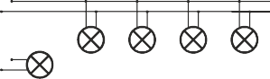

Niedozwolone połączenia
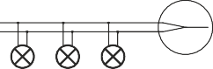
Niedopuszczalnym jest popełnienie następujących błędów: zwarcie magistrali

zapętlenie magistrali

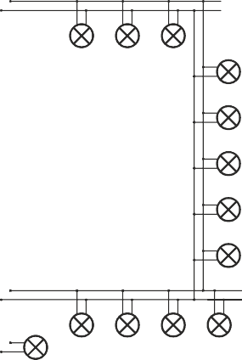
Opis instalacji
Podłączenia elektrycznego należy dokonać według schematu na etykiecie modułu bądź opisu w instrukcji każdorazowo dodawanej do urządzeń. TM-BUS to magistrala dwuprzewodowa przy pomocy, której realizowana jest komunikacja pomiędzy jednostką C-Bridge 2, a modułami i oprawami z serii DATA. Należy wykonać ją przewodem min. YTKSYekw 2x0,8mm.
Wykonując instalację magistrali komunikacyjnej TM-BUS należy przestrzegać następujących zasad:
- unikać prowadzenia w bezpośrednim sąsiedztwie linii zasilających o napięciu 230V AC i wyższym (może spowodować to zakłócenia komunikacji pomiędzy jednostką C-Bridge, a oprawami),
- maksymalna ilość opraw podłączonych do jednego kanału C-Bridge 2 wynosi 64 sztuki,
- maksymalna ilość opraw podłączonych do jednego C-Bridge 2 dla wersji Radio wynosi do 128 sztuk (centrala obsługuje maksymalnie 8 C-Bridge 2 Radio na adresach 1-8),
- unikać długotrwałego zwarcia linii TM Bus przy podłączonym C-Bridge 2 (ten stan sygnalizuje mrugająca dioda TM-BUS ERROR na jego przednim panelu), stan taki może doprowadzić do uszkodzenia kanału TM Bus w C-Bridge 2,
- na jednym kanale C-Bridge 2 nie można instalować opraw o tym samym adresie, dopuszczalna pula adresów to 1-252, oprawy mogą być instalowane w dowolnej kolejności
- oprawy o tym samym adresie można instalować wyłącznie na różnych kanałach C-Bridge 2
- absolutnie nie dopuszczać do pojawiania się napięć wyższych niż 24V na magistrali TM-BUS

Topologia sieci TM-BUS
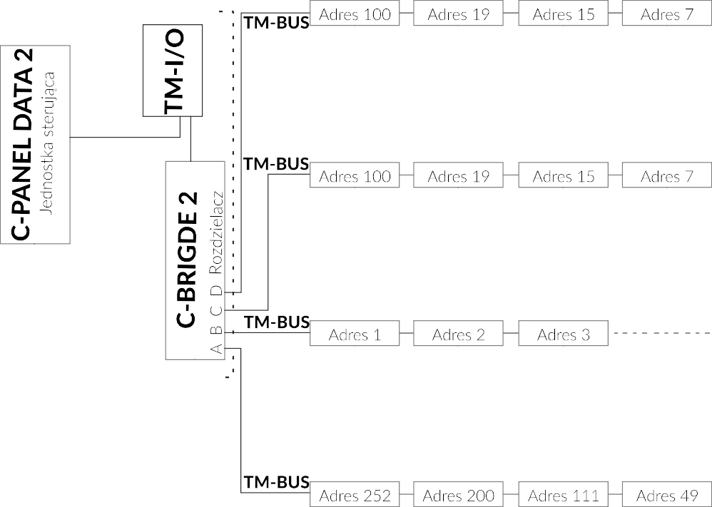Topologia magistrali TM-BUS schemat blokowy połączeń (wersja podstawowa)

Specyfikacja:
C-Panel 2: 1 szt.
C-Bridge 2: 1 szt.
TM-I/O: 1 szt.
Liczba linii wychodzących z C-Bridge 2: 4 YTKSYekw 2x0.8mm Opawy / DATA 2: 64 szt. na jedną linię magistrali Dopuszczalna pula adresów na rozdzielaczu C-Bridge 2: 1-252
Topologia magistrali TM-BUS schemat blokowy połączeń z użyciem kompletu 16 rozdzielaczy sygnału i modułów TM-I/O IN/OUT
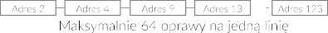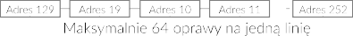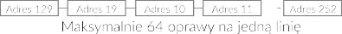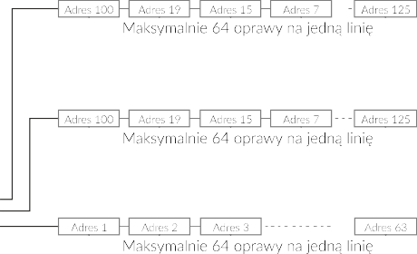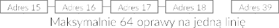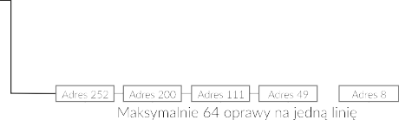

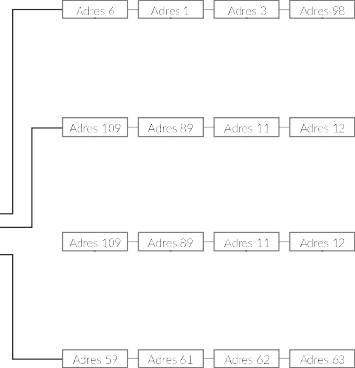
Specyfikacja:
C-Panel 2: 1 szt.
C-Bridge 2: 16 szt.
TM-I/O: 16 szt.
Liczba linii wychodzących z C-Bridge 2: 4 YTKSYekw 2x0.8mm Oprawy / DATA 2: 64 szt. na jedną linię magistrali
Dopuszczalna pula adresów na jednym rozdzielaczu C-Bridge 2: 1-252
Topologia sieci typu Mesh (Data 2 Radio)
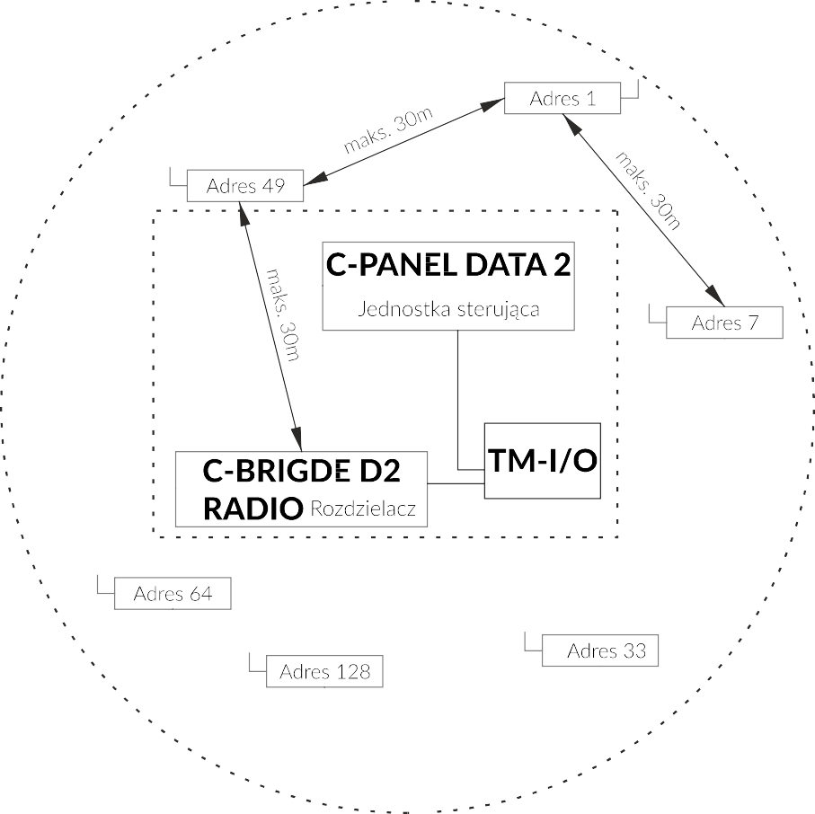
Topologia typu Mesh schemat blokowy (wersja podstawowa)
Specyfikacja:
C-Panel 2: 1 szt.
C-Bridge D2 Radio: 1 szt. TM-I/O: 1 szt.
Łączność: Radio 868MHz (Mesh) Opawy / DATA 2 Radio: 128 szt.
Dopuszczalna pula adresów na rozdzielaczu C-Bridge D2 Radio: 1-252 Maksymalna odległość między oprawami: 30m.
Topologia typu Mesh schemat blokowy z użyciem kompletu 8 rozdzielaczy sygnału i modułów TM-I/O
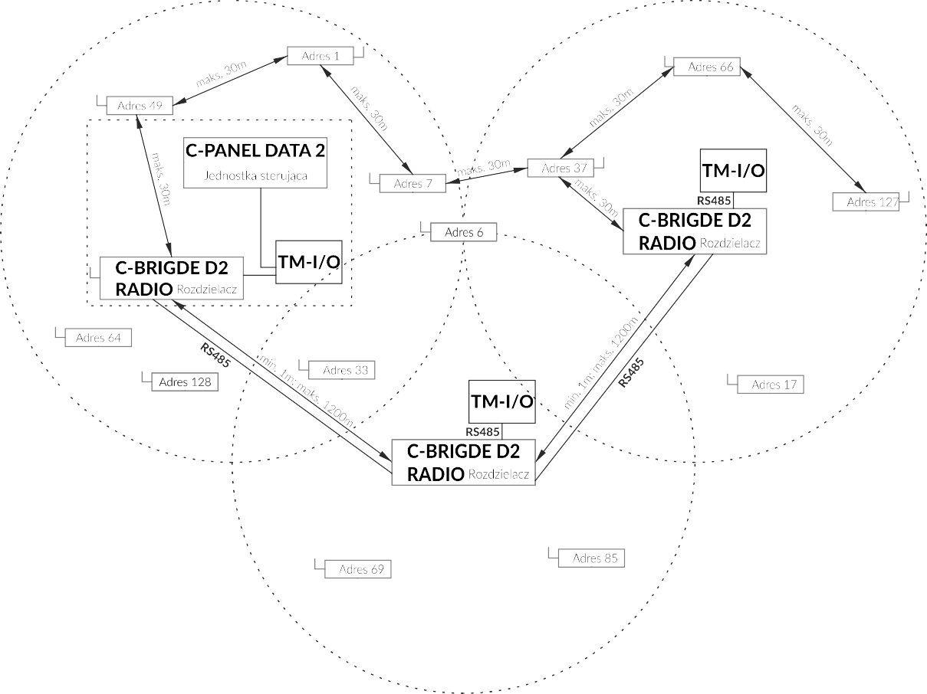
Specyfikacja:
C-Panel 2: 1 szt.
C-Bridge D2 Radio: 8 szt. TM-I/O: 8 szt.
Łączność: Radio 868MHz (Mesh) Opawy / DATA 2 Radio: 128 szt.
Dopuszczalna pula adresów na rozdzielaczu C-Bridge D2 Radio: 1-252 Maksymalna odległość między oprawami: 30m
Minimalna odległość między rozdzielaczami C-Bridge D2 Radio: 1m

Wytyczne do projektowania systemów DATA 2 RADIO
      - Maksymalna odległość w linii prostej między oprawami to 30 metrów.
      - Do C-Bridge zostaną przypisane wszystkie poprawnie zasilone oprawy znajdujące się w zasięgu sieci radiowej.
      - Oprawy mają możliwość komunikacji między sobą i wydłużają zasięg poprzez tworzenie sieci połączeń radiowych (tzw. sieć MESH).
      - Na obiekcie jednowymiarowym większą ilość C-Bridge rozstawić w jak największej odległości między sobą.
      - W obiektach piętrowych zalecany jest równomierny podział C-Bridge między piętra (np. jeden C-Bridge na dwa piętra). Wyszukiwanie opraw na takim obiekcie należy przeprowadzać etapami uruchamiając je jednocześnie z pierwszym zasileniem opraw na danych piętrach. Nie uruchamiać wszystkich pięter jednocześnie.
      - Zabronione jest używanie dwóch C-Bridge Radiowych pracujących na tym samym adresie radiowym, nawet podłączonych do różnych centralek.
- Zalecane jest ustawienie adresu C-Bridge przed procesem wyszukiwania. Można zmienić adres po wyszukaniu opraw ale przy braku stabilnego połączenia z oprawą jej kanał pracy nie zostanie zmieniony (komunikacja z taką oprawą zostanie stracona na zawsze – aby ją przywrócić wymagana jest awaryjna procedura odwiązywania) – zatem czynność zmiany adresu C-Bridge po wyszukaniu wiąże się z dużym ryzykiem utraty komunikacji przez część opraw.
      - Po usunięciu oprawy z C-Bridge należy ponownie przeprowadzić proces tworzenia mapy systemu radiowego (załączenie wyszukiwania).
      - Jeżeli oprawa nie zostanie poprawnie usunięta z systemu radiowego, nie da się jej przypisać do innego C-Bridge. W takim wypadku należy użyć specjalistycznego urządzenia do odwiązania oprawy z obecnej sieci radiowej.

System zarządzania energią

Wymagania funkcjonalne
- System powinien mieć możliwość wizualizacji danych o zużyciu energii elektrycznej – zarówno w jednostkach zużytej/wyeksportowanej energii jak też związany z tym koszt.
- Agregacja danych powinna odbywać się w ujęciu rocznym, miesięcznym, tygodniowym oraz dziennym
- System powinien posiadać funkcję umożliwiającą optymalny dobór taryfy dystrybucyjnej na podstawie danych profilowych za okres jednego pełnego okresu rozliczeniowego
- System powinien posiadać funkcję umożliwiająca dobór optymalnej mocy zamówionej.
- Wizualizacja wykorzystania mocy zamówionej powinna być wyrażona w danych ilościowych (kW) oraz wartościowych (PLN)
- Wymagane jest sygnalizowanie osiągnięcia określonego pułapu mocy zamówionej (strażnik mocy)
- System powinien posiadać wizualizację mocy i energii biernej w celu doboru urządzeń umożliwiających jej kompensację (KMB).
- Wymagane jest, aby system umożliwiał wizualizację energii w instalacjach prosumenckich.
- System powinien być zdolny do wykrywania anomalii w zużyciu energii elektrycznej, w tym ponadnormatywnego lub zaniżonego zużycia energii w danym okresie.
- System powinien umożliwiać konfigurację dowolnej stawki (taryfy) dystrybucyjnej oraz sprzedaży energii elektrycznej
- System powinien umożliwiać graficzną prezentację parametrów jakościowych sieci:
a. Średnie odkształcenia napięciowe
b. Średnie odkształcenia prądowe
c. Współczynnik mocy
- Wymagane jest aby system posiadał wbudowany moduł raportowy dla podstawowych funkcjonalności, możliwość wygenerowania raportów za zadany okres pomiaru dla:
a. Profil Zużycia Energii Elektrycznej
b. Wykorzystanie Mocy Zamówionej
c. Anomalie
- System powinien składować i przetwarzać dane w interwałach 15 minut oraz 60 minut.
- System powinien umożliwiać budowanie hierarchicznej struktury odczytu danych w zależności od opomiarowanych PPE
- System powinien cechować się wysoką dostępnością, umożliwiając pracę w chmurze o gwarantowanej dostępności.

Integracyjne

Modularna architektura zasilania systemu danymi, umożliwiająca:
- System powinien posiadać modularną architekturę zasilania danymi, umożliwiającą wykorzystanie danych pomiarowych pochodzących z systemów inteligentnego opomiarowania udostępnianych przez operatorów sieci dystrybucyjnych.
- Wymagane jest, aby system umożliwiał wykorzystanie danych pomiarowych z liczników energii elektrycznej z protokołem Modbus.
- System powinien być zdolny do wykorzystania danych pomiarowych z liczników energii elektrycznej z protokołem DLMS/COSEM.
- System powinien móc wykorzystywać dane pomiarowe niezależnie od istniejącego układu pomiarowego

Inteligentne sterowanie oświetleniem

Wymagania ogólne dotyczące inteligentnego sterowania oświetleniem:
System Inteligentnego oświetlenia LED powinien pracować w trybie scentralizowanym lub trybie rozproszonym. W przypadku trybu scentralizowanego wymagane jest zarządzanie oświetleniem z jednego centralnego punktu bez konieczności doprowadzenia dodatkowej infrastruktury kablowej do poszczególnych opraw. Komunikacja pomiędzy oprawami powinna odbywać się drogą bezprzewodową. W przypadku rozproszonego systemu zarządzania inteligentnym oświetleniem wymagane jest aby inteligencja znajdowała się w każdej oprawie LED bez konieczności komunikacji z centralną jednostką zarządzającą. Komunikacja z oprawą powinna być możliwa poprzez aplikację lub pilota zdalnego. W takim przypadku istnieje konieczność zarządzania wszystkimi wymaganymi parametrami opisanymi poniżej w sposób cyfrowy, z każdą oprawą niezależnie.

Parametry pracy inteligentnego oświetlenia:
System powinien posiadać zdolność regulowania mocy świecenia oprawy w odniesieniu do mocy znamionowej światła od 10% do 100% z możliwością regulacji co 1%,
System powinien analizować w czasie rzeczywistym natężenie oświetlenia dziennego i sztucznego w obrębie pojedynczej oprawy LED.
System powinien mieć możliwość pracy w 2 trybach : tryb rozpoznawania ruchu/osób oraz tryb mieszania światła. System powinien umożliwiać ustawienie poszczególnych trybów i ich pracy rozdzielnie lub/i łącznie.

W zakresie pracy w trybie mieszania światła :
System powinien rozróżniać światło naturalne od światła sztucznego.
System powinien posiadać możliwość mieszania światła dziennego i światła sztucznego.
System powinien mieszać światło w zakresie od 20 LX do 800 LX z regulacją co 1 LX.
System powinien utrzymywać na zadanym poziomie natężenie oświetlenia, niezależnie od warunków otoczenia zewnętrznego. W czasie rzeczywistym musi on analizować natężenie oświetlenia i w zależności od potrzeb zwiększać lub zmniejszać moc światła oprawy LED, dążąc do utrzymania zadanego poziomu natężenia światła w pomieszczeniu lub w obrębie oprawy LED.
W zakresie rozpoznania ruchu/osób :
System powinien mieć możliwość rozpoznawania osób w zakresie detekcji od 1m do 5m lub od 1 m do 12m.
System powinien posiadać możliwość regulacji czułości wykrywania osób co 20% wartości posiadanego zakresu.
System powinien posiadać zdolność ustawienia parametrów świecenia oprawy LED po wykryciu ruchu od 5s do 99 min.

System powinien posiadać możliwość identyfikacji oprawy poprzez sygnał świetlny lub dźwiękowy.
System powinien umożliwiać wgranie do każdej oprawy za pomocą aplikacji lub pilota zdalnego zadanej konfiguracji i w dowolnym momencie jej zmianę o wybrany parametr.
System powinien umożliwiać komunikację z każdą oprawą za pomocą jednej aplikacji lub jednego pilota.

Elementy oświetlenia awaryjnego
Ilość poszczególnych elementów musi dobrać Wykonawca na podstawie szacunku wynikającego z projektu. W przypadku innej ilości doboru poszczególnych elementów, Wykonawca musi przyjąć taka ilość, która sam oszacował. Wszystkie oprawy i urządzenia powinny być zamontowane z przeznaczonymi dla nich uchwytami lub systemami montażowymi.

Centrala
System monitoringu DATA2 przeznaczony jest do kontroli stanu opraw oświetlenia awaryjnego. Stworzony został w celu ułatwienia obsługi oraz zarządzania oprawami oświetlenia awaryjnego w oparciu o wytyczne zawarte w normach dotyczących oświetlenia awaryjnego. System pozwala na zarządzanie maksymalnie 4096 oprawami zawierającymi dedykowany moduł. W komunikacji z oprawami dopuszcza się topologię „drzewa” oraz „gwiazdy”, polaryzacja opraw dowolna.
Centrala musi posiadać następujące certyfikaty:
System musi posiadać certyfikat CNBOP (Dz.U. 2010 nr 85 poz. 553)
System musi posiadać certyfikat stałości właściwości użytkowych (Dz. U. z 2016 r. poz. 1570)
Centrala musi kontrolować oraz wyświetlać następujące parametry: stan ogólny oprawy, adres fizyczny oprawy, stan komunikacji, stan zasilania, stan testu funkcjonalnego, stan testu autonomii, stan akumulatora, stan źródła światła, blokada oprawy, przypisanie do grupy testów. System umożliwia współpracę z programatorem do zmiany adresów w oprawach, zmiana odbywa bezprzewodowo, bez konieczności zasilania oprawy, dodanie do 128 grup testów których zadaniem jest cykliczne wyzwalanie testów, tworzenie kont użytkownika z różnymi poziomami dostępu. Połączenie z BMS za pomocą styków bezpotencjałowych lub protokołu MODBUS TCP, dostęp do centrali za pomocą przeglądarki internetowej (informacja o: stanie komunikacji, stanie zasilania, stanie akumulatora, stanie oraz licznie opraw na każdym z kanałów), współpraca z dodatkowym oprogramowaniem do wizualizacji opraw na rzutach ELVIS, podłączenie pendrive umożliwiającego następujące akcje: zgraj raporty i logi, aktualizacja oprogramowania, kalibracja ekranu dotykowego

Programator RFID
Programator opraw do systemów DATA2 i CB, umożliwia bezprzewodową adresację opraw, brak konieczności zasilania opraw, żeby nadać adres.

Zestaw C-BRIDGE
Rozdzielacz sygnału do systemu DATA2, wersja do montażu na szynie DIN, 4 kanały, max. 64 oprawy na kanał.

Oprawa M2
Oprawa awaryjna LED, strumień 270 lm, 2W, układ optyczny M, czas pracy 3h, IP65, II kl. och., akumulator LiFePO4 bez efektu pamięci oraz konieczności formatowania, wymiar 7,4x17,1cm,RAL9003, współpraca z systemem centralnego monitoringu, możliwość adresacji za pomocą bezprzewodowego programatora, możliwość adresacji bez podawania napięcia, , uniwersalny montaż nastropowy oraz wpuszczany/zwieszany/kątowy przy zastosowaniu dodatkowych akcesoriów.

Oprawa S1
Oprawa awaryjna LED, strumień 245 lm, 2W, układ optyczny S, czas pracy 3h, IP65, II kl. och., akumulator LiFePO4 bez efektu pamięci oraz konieczności formatowania, wymiar 7,4x17,1cm,RAL9003, współpraca z systemem centralnego monitoringu, możliwość adresacji za pomocą bezprzewodowego programatora, możliwość adresacji bez podawania napięcia, , uniwersalny montaż nastropowy oraz wpuszczany/zwieszany/kątowy przy zastosowaniu dodatkowych akcesoriów.

Oprawa C1
Oprawa awaryjna LED, strumień 238 lm, 2W, układ optyczny C, czas pracy 3h, IP65, II kl. och., akumulator LiFePO4 bez efektu pamięci oraz konieczności formatowania, wymiar 7,4x17,1cm,RAL9003, współpraca z systemem centralnego monitoringu, możliwość adresacji za pomocą bezprzewodowego programatora, możliwość adresacji bez podawania napięcia, , uniwersalny montaż nastropowy oraz wpuszczany/zwieszany/kątowy przy zastosowaniu dodatkowych akcesoriów.

Oprawa S-WI - prostokątna
Prostokątna oprawa LED, strumień 204 lm, 2W, układ optyczny W, czas pracy 3h, IP65, II kl. och., akumulator LiFePO4 bez efektu pamięci oraz konieczności formatowania, pakiet akumulatorowy pracujący w ujemnej temperaturze bez stosowania elementów grzejnych i termostatu, RAL9003,wymiar 4x17x32,7cm, montaż nastropowy oraz wpuszczany/zwieszany/kątowy przy zastosowaniu dodatkowych akcesoriów, współpraca z systemem centralnego monitoringu, możliwość adresacji za pomocą bezprzewodowego programatora, możliwość adresacji bez podawania napięcia.

Oprawa S-M1
Prostokątna oprawa LED, strumień 150 lm, 1W, układ optyczny M, czas pracy 3h, IP65, II kl. och.,akumulator LiFePO4 bez efektu pamięci oraz konieczności formatowania, RAL9003, wymiar4x14,4x27,2cm, montaż nastropowy oraz wpuszczany/zwieszany/kątowy przy zastosowaniu dodatkowych akcesoriów, współpraca z systemem centralnego monitoringu, możliwość adresacji za pomocą bezprzewodowego programatora, możliwość adresacji bez podawania napięcia.

Oprawa G E1E
Oprawa ewakuacyjna LED, widoczność 25 m, luminancja >300cd/m2, specjalny gradient mikrosoczewek dla zwiększenia luminancji i równomierności, czas pracy 3h, IP20, II kl. och.,RAL9003, wymiar 3,1x13x13cm, akumulator LiFePO4 bez efektu pamięci oraz konieczności formatowania, montaż nastropowy jednostronny lub dwustronny, wpuszczany/zwieszany przy zastosowaniu dodatkowych akcesoriów, piktogramy wsuwane bez zastosowania kleju, współpraca z systemem centralnego monitoringu, możliwość adresacji za pomocą bezprzewodowego programatora, możliwość adresacji bez podawania napięcia.

Opis wymagań Zamawiającego w stosunku do przedmiotu zamówienia

Przygotowanie terenu budowy
W ramach przygotowania terenu budowy Wykonawca zobowiązany jest wykonać i umieścić na swój koszt wszystkie konieczne tablice informacyjne, które będą utrzymywane przez Wykonawcę w dobrym stanie przez cały okres realizacji robót.
W razie konieczności, na czas wykonania robót Wykonawca ma obowiązek wykonać lub dostarczyć na swój koszt tymczasowe urządzenia zabezpieczające takie jak ogrodzenia, rusztowania, znaki drogowe, bariery, taśmy ostrzegawcze, szalunki i inne. Jeżeli będzie to konieczne wykonawca na swój koszt może zorganizować zaplecze biurowe i socjalne na terenie budowy w miejscu uzgodnionym z Zamawiającym.

Parametry projektowe wynikające z inwentaryzacji
Parametry znajdują się w projekcie oświetlenia który stanowi załącznik nr 1 do PFU.

Wymagania dotyczące warunków wykonania i odbioru robót budowlanych

Koszty robót tymczasowych i prac towarzyszących
Koszt robót tymczasowych (np. wykopy niezbędne do prowadzenia instalacji, rusztowania niezbędne do montażu instalacji) i prac towarzyszących (np. napraw po wykonaniu otworów do prowadzenia instalacji przez przegrody budowlane) wykonawca uwzględni w kosztach ogólnych budowy.

Wymagania dotyczące stosowania się do praw i innych przepisów
Wykonawca zobowiązany jest znać wszystkie przepisy wydane przez władze centralne i miejscowe oraz inne przepisy i wytyczne, które są w jakikolwiek sposób związane z robotami i będzie w pełni odpowiedzialny za przestrzeganie tych praw, przepisów i wytycznych podczas prowadzenia robót.

Wymagania dotyczące ochrony środowiska w czasie wykonywania robót
Wykonawca ma obowiązek znać i stosować w czasie prowadzenia Robót wszelkie przepisy dotyczące ochrony środowiska naturalnego.
W okresie realizacji robót Wykonawca będzie podejmować wszelkie uzasadnione kroki mające na celu stosowanie się do przepisów i norm dotyczących ochrony środowiska na terenie i wokół terenu budowy oraz będzie unikać uszkodzeń lub uciążliwości dla osób lub własności społecznej
i innych, a wynikających ze skażenia, hałasu, drgań lub innych przyczyn powstałych w następstwie jego sposobu działania.
Materiały, które w sposób trwały są szkodliwe dla otoczenia, nie będą dopuszczone do użycia. Nie dopuszcza się użycia materiałów wywołujących szkodliwe promieniowanie o stężeniu większym od dopuszczalnego, określonego odpowiednimi przepisami.
Materiały, które są szkodliwe dla otoczenia tylko w czasie robót, a po zakończeniu robót ich szkodliwość zanika mogą być użyte pod warunkiem przestrzegania wymagań technologicznych wbudowania. Jeżeli wymagają tego odpowiednie przepisy, Wykonawca powinien otrzymać zgodę na użycie tych materiałów od właściwych organów administracji państwowej.

Wymagania dotyczące ochrony własności publicznej i prywatnej
Wykonawca odpowiada za ochronę instalacji na powierzchni ziemi i za urządzenia podziemne takie jak rurociągi, kable, itp. oraz uzyska od właścicieli lub zarządców tych urządzeń potwierdzenie informacji dostarczonych mu przez Użytkowników.
Wykonawca zapewni właściwe oznaczenie i zabezpieczenie przed uszkodzeniami tych instalacji i urządzeń w czasie ich instalacji.
Wykonawca zobowiązany jest umieścić w swoim harmonogramie rezerwę czasową dla wszelkiego rodzaju robót, które mają być wykonane w zakresie ewentualnego przełożenia instalacji i urządzeń na miejscu instalacji.
Wykonawca będzie odpowiadać za wszelkie spowodowane przez jego działania uszkodzenia instalacji i urządzeń zastanych w miejscach w których będą realizowane instalacje.
O fakcie przypadkowego uszkodzenia tych instalacji Wykonawca bezzwłocznie powiadomi Nadzór inwestorski, Zamawiającego oraz właściciela budynku oraz wykona wszystkie niezbędne prace związane z likwidacją szkody i przywróceniem stanu pierwotnego.

Wymagania dotyczące badań i odbioru robót budowlanych
Wykonawca jest odpowiedzialny za pełną kontrolę robót i jakość materiałów oraz zapewnia odpowiedni system kontroli. W przypadku, gdy normy nie obejmują jakiegoś badania, należy stosować wytyczne krajowe lub inne procedury zaakceptowane przez Zamawiającego. Przed przystąpieniem do pomiarów i badan Wykonawca powiadomi Nadzór inwestorski o rodzaju, miejscu i terminie badania, a wyniki pomiarów i badań przedstawi na piśmie do akceptacji. Wszystkie koszty związane z organizowaniem i prowadzeniem badan materiałów i robót ponosi Wykonawca.

Wymagania dotyczące szkolenia obsługi i Użytkowników
Wykonawca przeprowadzi szkolenia/e z zamontowanych urządzeń, instalacji oraz zasad poprawnej bezpiecznej eksploatacji i konserwacji dla pracowników Zamawiającego
i Użytkowników. Wykonanie przeszkolenia zostanie potwierdzone w protokołach odbioru.

Część informacyjna

Oświadczenie zamawiającego stwierdzające jego prawo do dysponowania nieruchomością na cele budowlane
Po stronie Zamawiającego jest pozyskanie niezbędnych dokumentów do prowadzenia prac na terenie Użytkownika. Oświadczenia będą przekazywane sukcesywnie Wykonawcy , zgodnie z harmonogramem prowadzenie prac projektowych.

Przepisy prawne i normy związane z projektowaniem i wykonaniem zamierzenia budowlanego
Przedmiot zamówienia powinien być zaprojektowany i wykonany zgodnie z obowiązującymi regulacjami prawnymi, w tym w szczególności:
- Ustawa z dnia 27 marca 2003 r. o planowaniu przestrzennym
- Ustawia z dnia 17 maja 1989 r. Prawo geodezyjne i kartograficzne
- Rozporządzenie Ministra Rozwoju z dnia 11 września 2020 r. w sprawie szczegółowego zakresu i formy projektu budowlanego
- Ustawa z dnia 7 lipca 1994 r. Prawo budowlane
- Ustawa z dnia 27 kwietnia 2001 r. Prawo ochrony środowiska
- Ustawa z dnia 27 lipca 2001 r. o wprowadzeniu ustawy – Prawo ochrony środowiska, ustawy o odpadach oraz zmianie niektórych ustaw
- Ustawa z dnia 10 kwietnia 1997 r. Prawo energetyczne
- Ustawa z dnia 24 sierpnia 1991 r. o ochronie przeciwpożarowej
- Ustawa z dnia 30 sierpnia 2002 r. o systemie oceny zgodności
- Rozporządzenie Ministra Infrastruktury z dnia 12 kwietnia 2002 r. w sprawie warunków technicznych jakim powinny odpowiadać budynki i ich usytuowanie
- Rozporządzenie Ministra Spraw Wewnętrznych i Administracji z dnia 7 czerwca 2010 r. w sprawie ochrony przeciwpożarowej budynków, innych obiektów budowlanych i terenów
- Rozporządzenie Ministra Środowiska z dnia 4 listopada 2014 r. w sprawie standardów emisyjnych dla niektórych rodzajów instalacji, źródeł spalania paliw oraz urządzeń spalania lub współspalania odpadów
- Rozporządzenie Ministra Spraw Wewnętrznych i Administracji z dnia 7 czerwca 2010 r. w sprawie ochrony przeciwpożarowej budynków, innych obiektów budowlanych i terenów
- Rozporządzenie Ministra Pracy i Polityki Socjalnej z dnia 26 września 1997 r. w sprawie ogólnych przepisów bezpieczeństwa i higieny pracy
- ROZPORZĄDZENIE MINISTRA ROZWOJU I TECHNOLOGII 1 z dnia 20 grudnia 2021 r. w sprawie szczegółowego zakresu i formy dokumentacji projektowej, specyfikacji technicznych wykonania i odbioru robót budowlanych oraz programu funkcjonalno-użytkowego
- Normy, a w tym:
- EN 59173 Okablowanie strukturalne budynków
- EN 50167 Okablowanie poziome
- EN 50168 Okablowanie pionowe
- PN-EN 50173-1 Technika informatyczna. Systemy okablowania strukturalnego. Część 1: Wymagania ogólne
- PN-EN 50174-1 Technika informatyczna. Instalacja okablowania Część 1 – Specyfikacja i zapewnienie jakości
- PN-EN 50174-2 Technika informatyczna. Instalacja okablowania Część 2 – Planowanie i wykonawstwo instalacji wewnątrz budynków
- PN-EN 50346 Technika informatyczna. Instalacja okablowania Badanie zainstalowanego okablowania
- PN-ISO/IEC 14763 Technika informatyczna - Implementacja i obsługa okablowania w zabudowaniach użytkowych Część 3: Testowanie okablowania światłowodowego.

